国庆日，毛主席与邓小平的时空对话
一年一度的国庆日又到了。
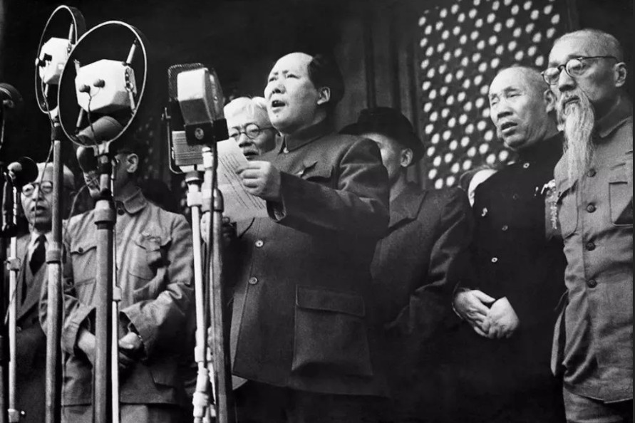
到底要建设一个什么样的新中国？毛主席曾对身边的护士长吴旭君说过这样的话：
中央文献研究室《毛泽东传》：
【“我多次提出主要问题，他们接受不了，阻力很大。我的话他们可以不听，这不是为我个人，是为将来这个国家、这个党，将来改变不改变颜色、走不走社会主义道路的问题。我很担心，这个班交给谁我能放心。我现在还活着呢，他们就这样！要是按照他们的作法，我以及许多先烈们毕生付出的精力就付诸东流了。”
“我没有私心，我想到中国的老百姓受苦受难，他们是想走社会主义道路的。所以我依靠群众，不能让他们再走回头路。”
“建立新中国死了多少人？有谁认真想过？我是想过这个问题的。”】
毛主席对吴旭君说这些话的背景是什么？毛主席为什么会有这种担忧呢？
《毛泽东传》：
【一九六五年一月中央工作会议通过“二十三条”以后，毛泽东对怎样具体地推进“四清”运动很少再谈起。这是一个值得注意的变化。出现这种变化，并不是由于他认为“四清”运动所要解决的问题已经基本得到解决；恰恰相反，随着“四清”运动的深入发展和运动中暴露出来的种种问题，使他对不少干部严重脱离人民群众、以至同群众相对立的问题越来越感到忧虑。他十分担心：这种状况如果不改变，继续发展下去，中国的社会主义制度便不能巩固，甚至存在资本主义复辟的严重危险。
在中央工作会议闭幕时的讲话中，他已透露出这种想法：“你只要不触及全面问题，枝枝节节、修修补补不行。”也就是说：他在考虑单靠城乡“四清”运动仍不足以使问题得到全面解决，需要寻找出一种能够全面解决问题的新途径和新方法。
在中央工作会议召开前三天，他阅读了在洛阳拖拉机厂蹲点的第八机械工业部部长陈正人给薄一波的信。信中说：经过蹲点，“开始发现了厂里从不知道的许多严重问题。这些问题，如果再让其继续发展，就一定会使一个社会主义的企业有蜕化为资本主义企业的危险。”“特别值得重视的是：一部分老干部在革命胜利有了政权以后，很容易脱离群众的监督，掌管了一个单位就往往利用自己的当权地位违反党的政策，以至发展到为所欲为。而像我们这些领导人，官僚主义又很严重，对下面这些严重情况又不能及时发现。这就是在夺取了政权之后一个十分严重的危险。”薄一波在旁边批道：“这是个问题。所以成为问题，主要是由于我们多年来没有抓或很少抓阶级斗争的缘故。”毛泽东接着就批了一段分量更重的话：“我也同意这种意见。官僚主义者阶级与工人阶级和贫下中农是两个尖锐对立的阶级。”
陈正人在信中还写道：“干部特殊化如果不认真克服，干部和群众生活距离如果不逐步缩小，群众是必然会脱离我们的。”毛泽东又写了一段批语：“如果管理人员不到车间、小组搞‘三同’（指同吃、同住、同劳动——引者注），拜老师学一门至几门手艺，那就一辈子会同工人阶级处于尖锐的阶级斗争状态中，最后必然要被工人阶级把他们当作资产阶级打倒。不学会技术，长期当外行，管理也搞不好。以其昏昏，使人昭昭，是不行的。”
显然，毛泽东这时对国内阶级斗争形势的估计已十分严重。他担心，干部严重脱离群众的状况如果发展下去，会变成“官僚主义者阶级”，“最后必然要被工人阶级把他们当作资产阶级打倒”。当时主持中央“一线”工作的领导人和许多大区、省一级的领导人对此却没有作出相应的反应。这使毛泽东非常不满。自一九五九年以来党内高层领导中对形势估计、农村“包产到户”问题等的意见分歧，一步步积累起来，更使他认定问题首先出在党的上层。他曾对身边的护士长吴旭君说过：......】
《邓小平文选》第三卷《在中央政治局常委会上的讲话》（一九八六年一月十七日）：
【经济建设这一手我们搞得相当有成绩，形势喜人，这是我们国家的成功。但风气如果坏下去，经济搞成功又有什么意义？会在另一方面变质，反过来影响整个经济变质，发展下去会形成贪污、盗窃、贿赂横行的世界。】
《毛泽东传》：
【八月五日，毛泽东找来华东的柯庆施、李葆华和中南的陶铸、王任重谈话，有邓子恢、陈伯达、陈正人、廖鲁言、王观澜参加。这一次，比较系统地讲了他的意见，问题越来越集中到阶级和阶级矛盾问题上，而这个问题又主要是从包产到户引出的。
他说：我“周游”了全国一遍，找各大区的同志都谈了一下。昨天下午，西南区云南、贵州、四川各省的同志谈到这样的问题：一搞包产到户，一搞单干，半年的时间就看出农村阶级分化很厉害。有的人很穷，没法生活。有卖地的，有买地的。有放高利贷的，有讨小老婆的。他们说，贫困户、中间户、富裕户各占三分之一。你们有没有这种调查？】
【李井泉说，单干以后，两极分化很厉害，只要两年就很明显。毛泽东说：两年都不要，一年多就会出现阶级分化，其中有的还是共产党的支部书记，贪污多占，讨小老婆，放高利贷，买地；另一方面是贫苦农民破产，其中有四属户、五保户，这恰恰是我们的社会基础，是我们的依靠。我们要代表贫下中农，也代表一部分富裕的农民，所以要按劳分配，平均分配的不能太多。他还说：集体化的巩固，必须经过几个回合。我们的集体化已经经过了考验，将来还会继续经受考验的。】
1962年8月9日，毛主席主持中共中央工作会议中心小组会议。在讲到形势、单干问题时，毛主席再次提到两极分化以及政权在谁的手里。
中央文献研究室《毛泽东年谱》：
【（毛主席说：）搞单干，两年都不要，一年多就会出现阶级分化，其中有共产党的支部书记，贪污多占，讨小老婆，放高利贷，买地；另一方面是贫苦农民破产，其中有四属户、五保户，这恰恰是我们的社会基础，是我们的依靠。你是站在三分之一的富裕农户的立场上，还是站在三分之二的基本农民群众的立场上？问题就是这样摆在我们的面前。】
《毛泽东年谱》：
【（1964年12月18日）阅刘少奇十二月十二日送阅的江华关于第一次蹲点的报告和中共浙江省委关于整训工作队骨干的情况简报。......江华的报告说：我于十一月二十日来到上虞县梁湖公社华山大队第五生产队蹲点。进村以来，感受最深的是，农村中新的剥削新的压迫的情况确实是普遍而严重的，很多基层单位已经被坏人篡夺了领导权。从梁湖公社的情况来说，已经不止是三分之一的单位领导权不在我们手里。工作队共同的看法是，这次运动要解决的核心问题是领导权问题。浙江省委的简报说：党内的右倾思想突出地表现在对待干部问题上。许多同志对于党内和干部中的和平演变、两面政权的严重情况，长期认识不清。思想作风上严重地脱离实际、脱离群众。脱离实际，主要是脱离阶级斗争实际。】
《毛泽东传》：
【关于防止出修正主义的问题，毛泽东说：现在世界上有两种共产党。一种是真的，一种是假的。刘少奇插话说：苏联，一个是这次出修正主义，一个是十月革命，都有伟大的国际意义。我们要想一想，我们将来会不会出修正主义呢？不注意，一定要出。毛泽东说：已经出了嘛！像白银厂，陈伯达调查的小站公社不是已经有了嘛。周恩来、彭真插话介绍了下面被敌人掌握政权的不少这一情况。毛泽东接着说：我看，我们这个国家有三分之一的权力不掌握在我们手里，掌握在敌人手里。刘少奇说：现在下边发生的问题就是不追上边，恰恰问题就出在上边。】
中央文献研究室《邓小平年谱》：
【（1962年7月2日）在讨论如何恢复农业时说：恢复农业，群众相当多的提出分田，陈云同志作了调查，讲了些道理，意见提出是好的。现在所有的形式中，农业是单干搞得好。不管是黄猫、黑猫，在过渡时期，哪一种方法有利于恢复，就用哪一种方法。我赞成认真研究一下分田或者包产到户，究竟存在什么问题，因为相当普遍。你说不好，总要有答复。】
【（1976年）2月25日—3月初 中共中央召集各省、市、自治区和各大军区负责人会议（打招呼会议），传达经毛泽东批准、由毛远新整理的毛泽东自一九七五年十月至一九七六年一月关于“批邓、反击右倾翻案风”的多次谈话〔1〕。其中，毛泽东点名批评邓小平说：小平提出“三项指示为纲”，不和政治局研究，在国务院也不商量，也不报告我，就那么讲。他这个人是不抓阶级斗争的，历来不提这个纲。还是“白猫、黑猫”啊，不管是帝国主义还是马克思主义。他不懂马列，代表资产阶级。又说：他还是人民内部问题，引导得好，可以不走到对抗方面去。要帮助他，批他的错误就是帮助，顺着不好。批是要批的，但不应一棍子打死。会上，华国锋代表中央讲话提出：当前，就是要搞好批邓，批邓小平同志的修正主义错误路线；对邓小平同志的问题，可以点名批判，但点名的大字报不要上街，不要广播、登报；注意不要层层揪邓小平在各地的代理人。会议期间，张春桥多次攻击邓小平是“垄断资产阶级”、“买办资产阶级”，是“对内搞修正主义，对外搞投降主义”。三月二日，江青擅自召集出席中央打招呼会议的十二个省、自治区领导人会议，当众诬蔑邓小平是“反革命两面派”、“法西斯”，“代表买办、地主资产阶级”。毛泽东得知江青的讲话后批评说：江青干涉太多了。单独召集十二省讲话。就江青要求把她讲话的部分内容印发全国一事，毛泽东批示：“不应该印发，此事是不妥的。”三月三日，中共中央发出《关于学习〈毛主席重要指示〉的通知》和华国锋在打招呼会议上的讲话，“批邓”问题在党内公开。】
【（1976年）3月26日 出席中共中央政治局扩大会议。在江青等的策划下，迟群等带领清华大学五名师生代表列席会议，以“汇报清华大学运动”为名，当面攻击邓小平“是党内资产阶级的头子”，“要抢班夺权、另立中央”，“复辟资本主义”。】
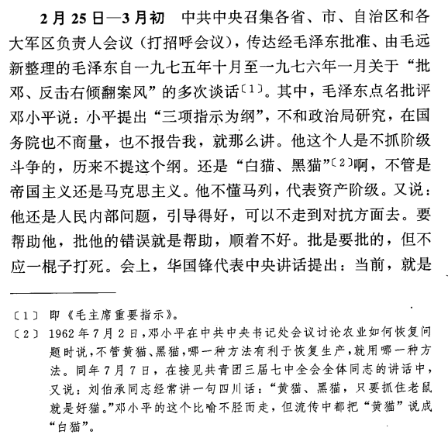
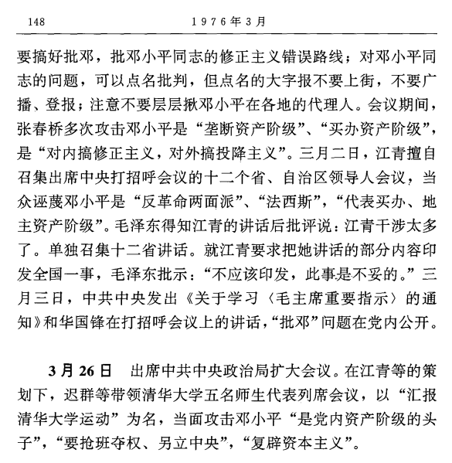
《邓小平文选》第三卷《一靠理想二靠纪律才能团结起来》：
【社会主义的目的就是要全国人民共同富裕，不是两极分化。如果我们的政策导致两极分化，我们就失败了；如果产生了什么新的资产阶级，那我们就真是走了邪路了。】

